1. 下载redis安装包 (redis-6.2.11.tar.gz)

https://redis.io/download/

1. 安装gcc环境 sudo apt install gcc

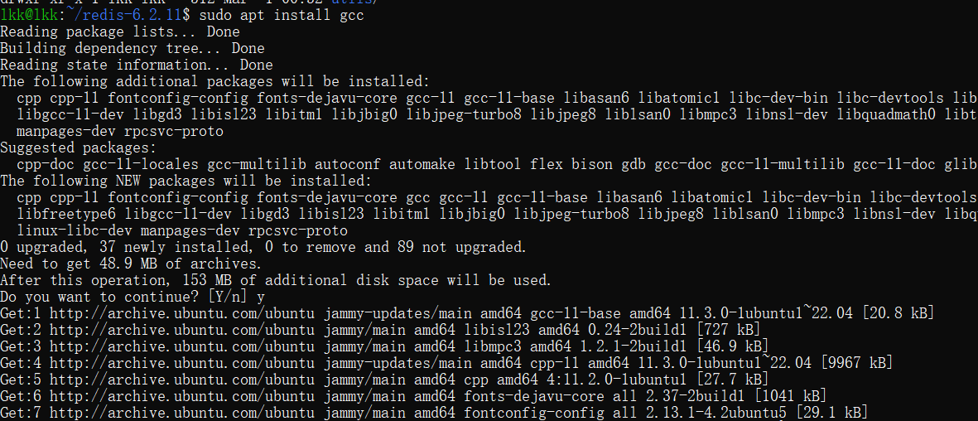

1. 解决pkg-config not found ,sudo apt install pkg-config

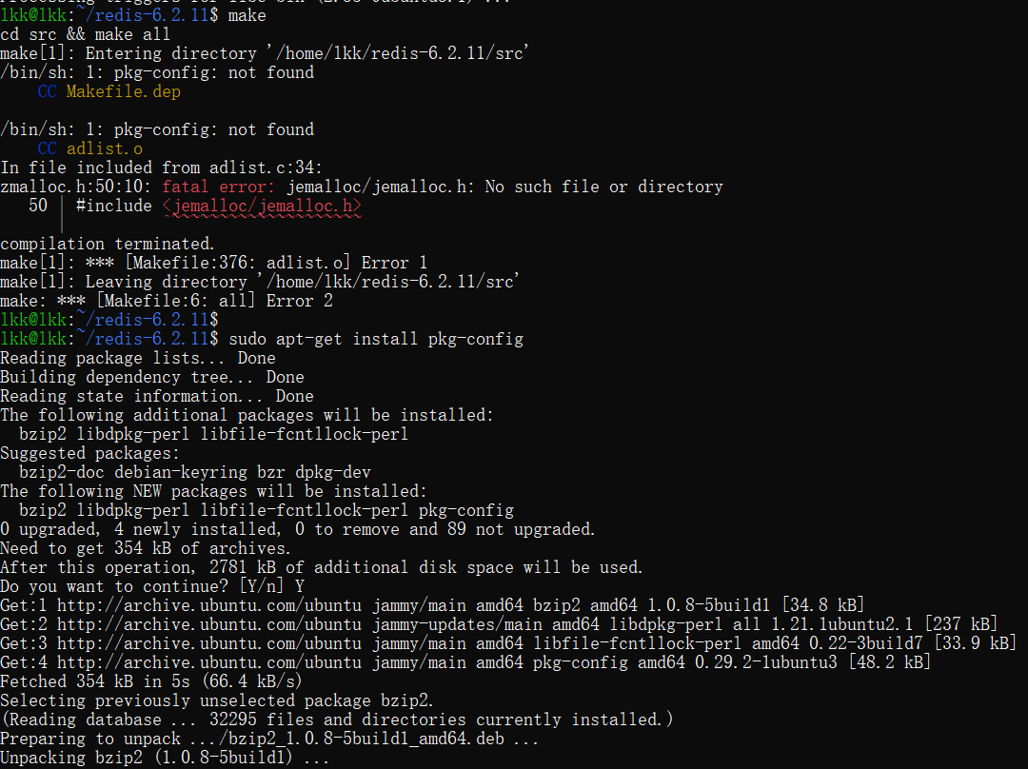

1. 编译 make 在执行make PREFIX=/usr/local/redis install

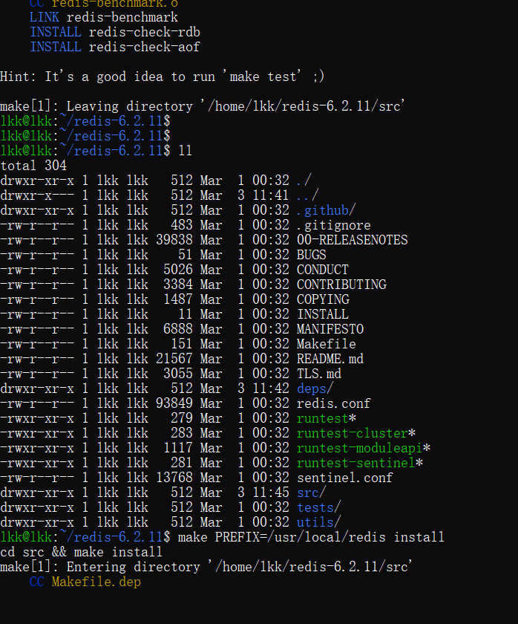

5 .修改redis.conf配置文件

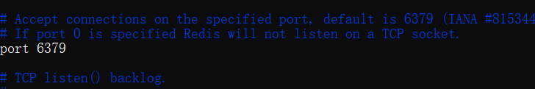

6. 修改后台运行 daemonize yes

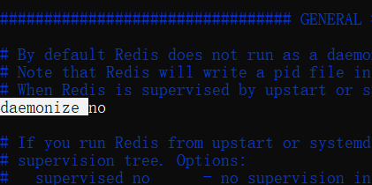

7. 注释掉 bind 127.0.0.1

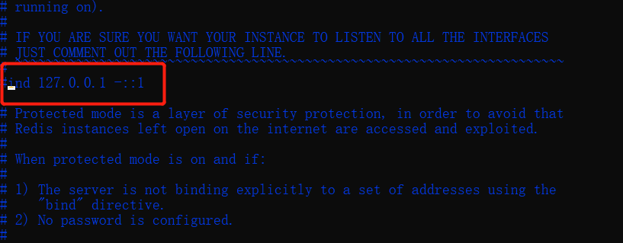

8. 开启集群连接 cluster-enabled yes

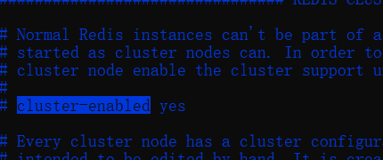

9. 修改保护模式 protected-mode no

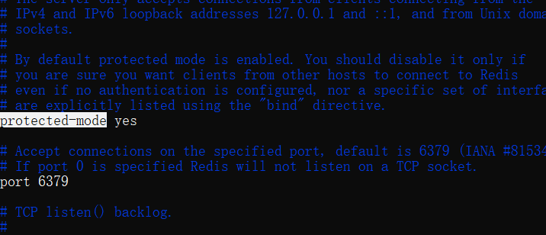

10. 安装ruby

11. 下载ruby-2.4.2.tar.gz

12. 解压文件 进入文件目录

13. 编译文件 ./configer --perfix='/home/was/ruby'

14. 下载文件 make & make install

15. 查询版本信息 ./ruby -v

16. 安装gem

17.下载redis-3.0.0.gem文件,到ruby文件里面

18. 进入ruby 的 bin目录执行 ./gem install /home/was/ruby/redis-3.0.0.gem

19. 进入redis安装文件中的src里面

20. 执行

./redis-trib.rb create --replicas 1 47.106.219.251:7001 47.106.219.251:7002 47.106.219.251:7003 47.106.219.251:7004 47.106.219.251:7005 47.106.219.251:7006

或者

redis-cli --cluster create 172.16.0.71:9001 172.16.0.71:9002 --cluster-replicas 1

命令练习：

举例：

1、keys ：\*表示任意字符 ，？表示单个字符

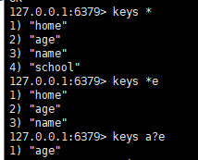

2、exists：返回存在的key的数量

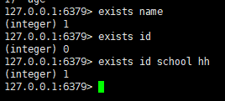

3、expire & ttl

设置key的过期时间，设置成功返回1，其他情况返回0.

ttl查看剩余生存时间。

返回-1表示key未设置过期时间，永不过期。

返回-2表示key已过期或不存在。

返回正数表示key的剩余生存时间。

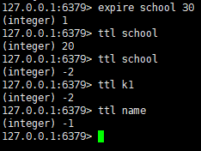

4、type

返回key存储的value的数据类型

none:key不存在

string：字符串

list：列表

set：集合

zset：有序集

hash：哈希表

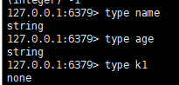

6、del

删除指定的key。不存在的key忽略，返回0。

返回删除的key的个数

